Directives relatives aux documents PDF accessibles

Programme d’accessibilité, d’adaptation et de technologie informatique adaptée (AATIA)

Version 1.5

Mai 2019

**Table des matières**

Introduction 3

Qu’est-ce qui rend un PDF accessible? 3

Outils d’édition recommandés 3

Microsoft Word 3

Produits Adobe 5

Vérification et correction de l’accessibilité avec Acrobat Pro 5

Vérification automatisée 6

Correction des erreurs 6

Erreurs et solutions fréquentes 6

Documents numérisés : images d’un texte 7

Structure du document (balises) 7

Texte de remplacement (« alt text ») pour les images 7

Langue et titre 7

Signets 8

Formulaires 8

Ordre de lecture 9

Espaces et sauts de ligne manquants 9

Tableaux 9

Autres outils de vérification d’accessibilité PDF 9

Ressources supplémentaires 10

# Introduction

Le format PDF (Portable Document Format) est un format fréquemment utilisé pour la distribution de documents imprimables. Ce format, créé par Adobe, peut être ouvert avec Adobe Acrobat ainsi qu’avec de nombreux navigateurs Web.

# Qu’est-ce qui rend un PDF accessible?

Un fichier PDF accessible est utilisable par des personnes avec ou sans handicaps qui utilisent des technologies ou des techniques adaptées pour accéder à l’information. Par exemple, un utilisateur aveugle peut utiliser un lecteur d’écran ou un afficheur braille. Une personne ayant une déficience motrice peut utiliser un clavier plutôt qu’une souris pour naviguer d’un champ à l’autre, dans un formulaire. D’autres utilisateurs peuvent avoir besoin d’ajuster la taille de la police ou l’espacement des caractères pour compenser une perte de vision ou des troubles d’apprentissage ou cognitifs.

Les directives générales relatives à l’accessibilité des documents s’appliquent également aux documents PDF. Cela signifie que le document doit être adéquatement structuré avec des titres, que le contraste est suffisant et que les images comportent un texte de remplacement. Assurez-vous de lire les directives générales relatives à l’accessibilité des documents avant de continuer.

Puisque les documents PDF contiennent souvent des éléments interactifs, comme des formulaires, leur accessibilité doit être évaluée selon les [Règles pour l’accessibilité des contenus Web](https://www.w3.org/TR/WCAG-TECHS/Overview.html) (en anglais seulement). Le respect de ce guide ne garantit pas la conformité à ces directives, mais c’est un bon début.

# Outils d’édition recommandés

## Microsoft Word

Remarque : Ces instructions font référence à Word 2013 et 2016.

Le moyen le plus simple de créer un fichier PDF accessible consiste à commencer par un document Word accessible. Une fois que vous avez créé un document accessible dans Word, exportez-le en cliquant sur **Fichier** > **Exporter** (n’utilisez pas la fonction Imprimer au format PDF!).

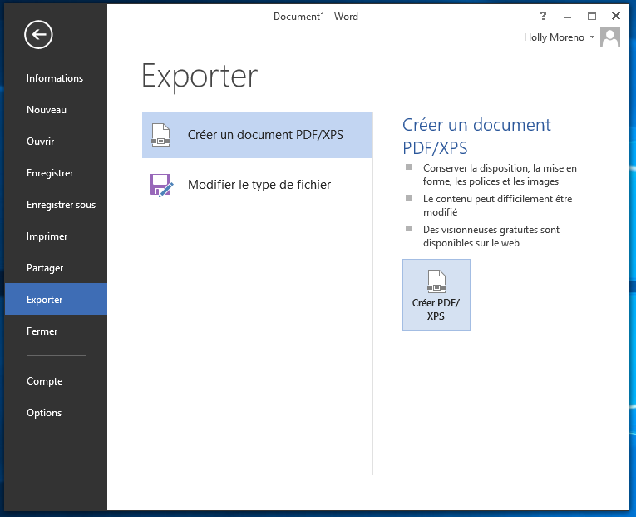

Si Adobe Acrobat n’est pas installé sur votre ordinateur, utilisez l’option **Créer un document PDF/XPS**. Dans la boîte de dialogue, sélectionnez **Options** et cochez les cases suivantes :

* Créer des signets à l’aide de : Titres  
  (ou signets, si vous les avez créés).
* Propriétés du document.
* Balises de structure du document.

Les cases restantes doivent être décochées.

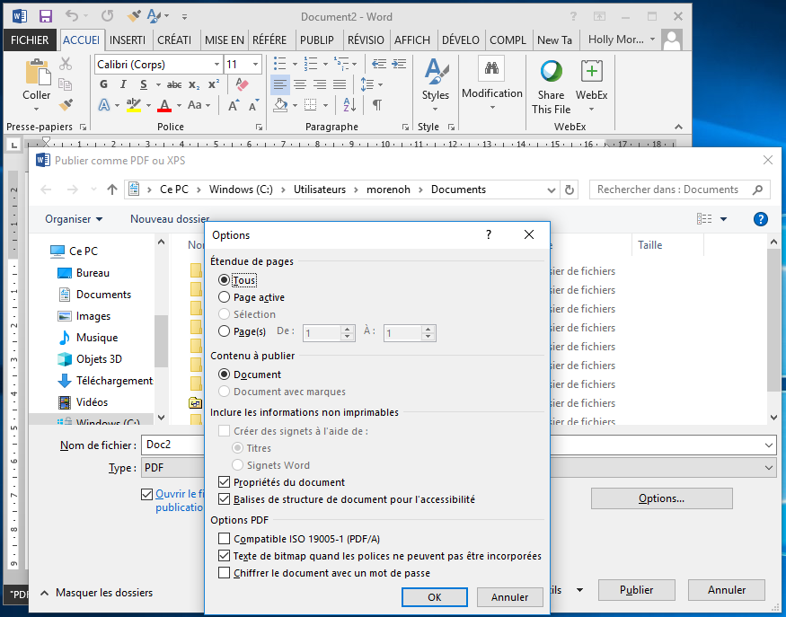

## Produits Adobe

Les produits Adobe InDesign, FrameMaker et LiveCycle Designer exportent au format PDF balisé et offrent davantage de contrôle sur les styles visuels que Word. (LiveCycle Designer est spécialement conçu pour la création de formulaires)

# Vérification et correction de l’accessibilité avec Acrobat Pro

Adobe Acrobat Pro est l’outil essentiel pour la vérification et la correction de l’accessibilité des documents PDF. La version actuelle, en vigueur depuis août 2018, est Acrobat Pro DC. L’information qui suit porte sur cette version.

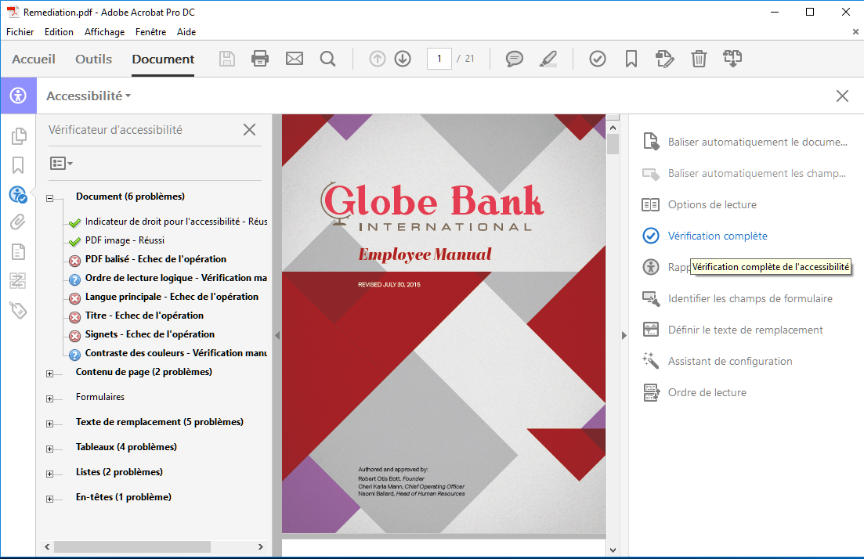

## Vérification automatisée

* Ouvrez votre document PDF et sélectionnez **Outils**.
* Sous **Accessibilité**, sélectionnez **Vérification complète**. Cette fonction génère une liste des problèmes à corriger ou à vérifier manuellement.
* Si **Accessibilité** n’apparaît pas dans la liste d’outils, sélectionnez **Affichage** > **Outils** > **Accessibilité**
* Décochez « Créer un rapport d’accessibilité » et sélectionnez **Commencer la vérification**. Une liste d’erreur apparaîtra dans une barre latérale intitulée « Vérificateur d’accessibilité ».
* Inspectez chaque erreur.

## Correction des erreurs

Certaines erreurs peuvent être corrigées simplement en ouvrant le menu contextuel du problème et en sélectionnant **Corriger**. (Pour ouvrir le menu contextuel, cliquez à droite ou appuyez sur la touche de l’application)

# Erreurs et solutions fréquentes

Accordez une attention particulière aux éléments liés à l’accessibilité des PDF suivants.

## Documents numérisés : images d’un texte

Les documents PDF créés à partir de la numérisation d’un document papier doivent au moins reconnaître le texte pour être accessibles. Il est possible de le faire automatiquement à l’aide de la fonction de Reconnaissance optique de caractères (ROC). Le procédé ROC n’est pas fiable à 100 %. Il est donc important d’examiner le texte vous-même par la suite. Consultez la page [Utilisation de la reconnaissance optique des caractères dans Adobe Export PDF](https://helpx.adobe.com/fr/document-cloud/help/using-ocr-exportpdf.html).

## Structure du document (balises)

Le « balisage » est un élément important de l’accessibilité des PDF. Les balises décrivent la représentation structurelle d’un élément au sein du document. Par exemple, il est important que la balise d’un lien indique bien qu’il s’agit d’un lien et qu’un titre est bien un titre pour qu’il apparaisse dans le volet de navigation.

À l’aide d’un outil d’édition recommandé, des balises sont automatiquement créées selon la structure du document actuel. Par exemple, un en-tête créé dans Microsoft Word sera balisé comme un en-tête dans le fichier PDF lors de l’exportation.

Pour vérifier si un document est balisé, appuyez sur **Contrôle + D** pour afficher les propriétés du document ou exécuter le Vérificateur d’accessibilité. Si ce n’est pas le cas, retournez, dans la mesure du possible, dans votre outil d’édition (c.-à-d. Word), assurez-vous que la structure de votre document est adéquate et exportez-le à nouveau en utilisant les paramètres indiqués ci-dessus.

Pour définir les balises manuellement, utilisez l’[Outil Ordre de lecture pour les fichiers PDF (Acrobat Pro)](https://helpx.adobe.com/fr/acrobat/using/touch-reading-order-tool-pdfs.html#touch_up_reading_order_tool_for_pdfs_acrobat_pro) (**Outils** > **Accessibilité** > **Ordre de lecture**).

## Texte de remplacement (« alt text ») pour les images

Pour ajouter un texte de remplacement dans Acrobat, rendez-vous à **Outils** > **Accessibilité** > **Ajouter texte de remplacement**. Si votre image n’apparaît pas dans la liste d’images, ou le message « Aucune information d’image à afficher » apparaît, les images n’ont pas été correctement balisées et vous devrez d’abord les baliser.

Les images décoratives (qui sont ignorées par les lecteurs d’écran) doivent être balisées comme « Arrière-plan ».

## Langue et titre

Il est important de préciser un titre évocateur et la langue du document. Dans Acrobat, appuyez sur **Contrôle + D** pour afficher les propriétés du document. Le champ de langue se trouve sous l’onglet **Avancé**.

Les documents PDF bilingues présentent des problèmes particuliers et doivent être évités, en particulier pour ce qui est des formulaires. Il est préférable d’offrir plusieurs versions du même PDF, une pour chaque langue.

Un passage dans une langue autre que la langue principale du document doit être balisé séparément. Par exemple, un paragraphe anglais dans un document français qui indique que le document est également disponible en anglais. Consultez la page [Préciser la langue d’un passage ou d’une phrase](https://www.w3.org/TR/WCAG20-TECHS/PDF19.html) (en anglais seulement).

## Signets

Tout PDF de plus d’une page doit contenir des signets. Les signets peuvent être générés automatiquement (par exemple lors de l’exportation à partir de Word, à condition que les paramètres utilisés soient adéquats - indiqués ci-dessus) ou vous devez créer des signets manuellement dans Acrobat. [Vignettes et signets de page dans les documents PDF](https://helpx.adobe.com/fr/acrobat/using/page-thumbnails-bookmarks-pdfs.html#create_a_bookmark).

## Formulaires

La création d’un formulaire PDF accessible est délicate, car les champs de formulaire créés dans d’autres programmes, comme Word, ne sont pas directement exportés dans le fichier PDF. Consultez le [Guide sur la création de formulaires accessibles d’Adobe](https://helpx.adobe.com/fr/acrobat/11/using/creating-accessible-pdfs.html#workflow_for_creating_accessible_pdfs). Quelques conseils généraux :

* **Instructions** : Placez les instructions au début du formulaire, plutôt qu’entre les champs du formulaire.
* **Balises** : Dans Acrobat, il n’existe aucun moyen de savoir quelle balise s’applique à quel champ de formulaire. Par conséquent, la balise de chaque champ de formulaire doit également être indiquée dans le champ « Infobulle ». Les boutons radio et les cases à cocher exigent des étapes supplémentaires; consultez le [Guide d’accessibilité PDF de l’Université d’Ottawa](https://www.uottawa.ca/respect/carrefour-accessibilite/formations/accessibilite-pdf-pc), particulièrement la section « Erreurs communes d’accessibilité PDF avec solutions » > « Propriétés des champs de formulaire ».
* **Format d’entrée des données :** Veillez à ce que le bon format soit suggéré, le cas échéant.  
  P. ex. date de naissance (AAAA-MM-JJ). Comme pour toutes les balises, le format doit être répété dans l’infobulle.
* **Champs obligatoires :** Déterminez les champs obligatoires. Ne comptez pas uniquement sur la couleur. Si un astérisque (*) est utilisé pour indiquer les champs obligatoires, indiquez le texte suivant au début du formulaire (par exemple, * indique un champ obligatoire).
* **Ordre de tabulation** : Vérifiez l’accessibilité du formulaire en utilisant uniquement le clavier (utilisez la **touche de tabulation** pour vous déplacer d’un champ à l’autre).
  + Veillez à ce que le champ actif soit facilement reconnaissable (visuellement), en tout temps.
  + Veillez à ce que l’ordre de tabulation suive l’ordre (visuel) attendu.

## Ordre de lecture

Les documents créés avec un logiciel graphique, plutôt que Word, peuvent présenter l’information dans le mauvais ordre pour les lecteurs d’écran et d’autres technologies adaptées. Par exemple, il se peut que les éléments soient lus dans l’ordre dans lequel ils ont été créés, plutôt que dans l’ordre visuel prévu. Plusieurs colonnes de texte peuvent également occasionner des problèmes d’ordre de lecture. Pour vérifier l’ordre de lecture, appuyez sur **Contrôle + 4** pour rediffuser le document (consultez « Autres outils de vérification d’accessibilité PDF » ci-dessous). Consultez la page [Vérification et correction de l’ordre de lecture (Acrobat Pro)](https://helpx.adobe.com/fr/acrobat/using/touch-reading-order-tool-pdfs.html#check_and_correct_reading_order_acrobat_pro).

## Espaces et sauts de ligne manquants

L’utilisation par l’auteur de caractères inappropriés pour les espaces ou les sauts de ligne occasionne un regroupement des mots lors de la redistribution. Ce problème d’édition se produit fréquemment avec les documents PDF. Pour le vérifier, exportez-le en texte brut dans Acrobat ou sélectionnez tout le texte et faites un copier-coller dans un éditeur de texte brut, comme Notepad. Dans la version texte brut, manque-t-il des espaces et des sauts de ligne? Si c’est le cas, vérifiez vos paramètres d’exportation dans le programme d’édition. Ensuite, essayez une police dont les caractères sont plus espacés. Si vous avez réduit l’espacement des lettres ou des mots, retournez aux valeurs par défaut. Si le problème persiste, envisagez l’utilisation d’un autre outil d’édition.

## Tableaux

Les cellules de tableau doivent être associées aux en-têtes du tableau. Commencez par un tableau simple (sans cellules fusionnées) dans Microsoft Word. Assurez-vous qu’il est correctement structuré avec des en-têtes de tableau en vérifiant avec l’outil d’ordre de lecture susmentionné. Un exemple de tableau correctement structuré est présenté ici. Consultez les pages [Réparer des tableaux avec balises incorrectes](https://www.w3.org/TR/WCAG20-TECHS/PDF20.html) (en anglais seulement) (WCAG) et [Examiner et réparer des tableaux](https://www.adobe.com/accessibility/products/acrobat/pdf-repair-repair-tables.html) (en anglais seulement) (Adobe).

# Autres outils de vérification d’accessibilité PDF

L’activation des fonctions d’accessibilité intégrées d’Acrobat vous permet de vérifier manuellement l’ordre de lecture et d’autres problèmes structurels. Adobe vous recommande [de cocher l’option Redistribuer, Lecture audio et Exporter texte brut](https://www.adobe.com/accessibility/products/acrobat/pdf-repair-use-accessibility-checker.html) (en anglais seulement).

Vérifiez votre formulaire avec [NVDA (un lecteur d’écran gratuit)](https://www.nvaccess.org/) (en anglais seulement)

pour repérer rapidement les problèmes liés à l’ordre des balises et des tabulations. Tentez de remplir le formulaire en n’utilisant que vos oreilles et votre clavier. Cela vous donnera une idée de l’expérience des utilisateurs de lecteurs d’écran.

Outre le vérificateur d’accessibilité intégré d’Acrobat, un autre outil est le [Vérificateur d’accessibilité PDF gratuit (PAC 3)](https://www.access-for-all.ch/en/pdf-lab/pdf-accessibility-checker-pac/downloading-pac.html)  (en anglais seulement). Bien que ce programme ne vous permette pas, à lui seul, de remédier aux problèmes, il est possible que vous puissiez effectuer vos corrections dans l’outil d’édition au préalable (Word, InDesign, etc.). Il peut également cerner des problèmes qu’Acrobat n’a pas su reconnaître.

# Ressources supplémentaires

* [Techniques PDF de W3C pour WCAG 2.0](https://www.w3.org/TR/WCAG-TECHS/pdf.html) (en anglais seulement)  
  Vingt-trois techniques permettant de résoudre des infractions particulières au WCAG, principalement dans le cadre de formulaires et de tableaux (100 pages, 2016).
* [Adobe : Création de PDF accessibles](https://helpx.adobe.com/fr/acrobat/using/creating-accessible-pdfs.html)  
  Brève présentation de la création d’un fichier PDF accessible avec Acrobat DC (8 pages, 2018).
* [Correction de fichiers PDF inaccessibles à l’aide d’Acrobat Pro](https://www.washington.edu/accessibility/documents/pdf-acrobat/) (en anglais seulement)  
  Démarche de correction très brève pour résoudre certains problèmes d’accessibilité décrits ci-dessus. (6 pages, 2014).
* [Démarche de correction de l’accessibilité d’un PDF avec Acrobat Pro DC](https://www.adobe.com/accessibility/products/acrobat/acrobat-pro-dc-pdf-accessibility-repair-workflow.html) (en anglais seulement)  
  Guide étape par étape permettant de résoudre la plupart des problèmes ci-dessus, propres à la version actuelle (60 pages, 2015).
* [10 erreurs fréquentes en matière d’accessibilité avec les solutions](http://www.uottawa.ca/respect/sites/www.uottawa.ca.respect/files/fss-fixing-accessibility-errors-in-pdfs.pdf) (en anglais seulement)  
  Le produit de la révision de plus de 1 500 documents PDF, ce guide de U Ottawa fournit des détails, y compris des captures d’écran concernant la résolution de problèmes fréquents (24 pages, 2014).
* [AcceDe : Rendre les documents PDF accessibles avec Adobe Acrobat Pro](https://www.pdf-accessible.com/)  
  Guide extrêmement détaillé avec exercices. Consultez ce guide si vous n’avez pas trouvé réponse à vos questions dans les autres ressources. Légèrement désuet (95 pages, 2011).
* [Création d’un PDF accessible](https://www.access-for-all.ch/en/pdf-lab/creation-of-accessible-pdf.html) (en anglais seulement)  
  Liste de vérification des actions réalisées pour rendre un fichier PDF accessible. Aucun détail. (1 page, 2009).